Communiqué de Presse

Le service Les Opticiens Mobiles® désormais disponible
à Besançon et ses alentours
L’Opticienne Mobile Pauline Jeannin propose un nouveau service de proximité en santé visuelle pour les habitants du secteur

Besançon, le 24 novembre 2022 l Les Opticiens Mobiles, 1er réseau national d’opticiens spécialisés pour intervenir sur les lieux de vie et de travail des personnes actives comme des personnes fragiles (Grand Âge et Handicap), annonce ce jour le déploiement de son service à Besançon, mais également sur l’ensemble des communes alentour (Gray, Baume-les-Dames, Rioz, Dole, Saint-Vit…). Ce nouveau service optique de proximité permet aux habitants du territoire de bénéficier d’une professionnelle de santé à domicile, sur rendez-vous. Pour assurer ce service, l’Opticienne Mobile Pauline Jeannin se déplacera, avec tout le matériel nécessaire à sa prestation, chez les particuliers, dans les établissements médico-sociaux (Ehpad), les résidences services seniors, et les entreprises du secteur.
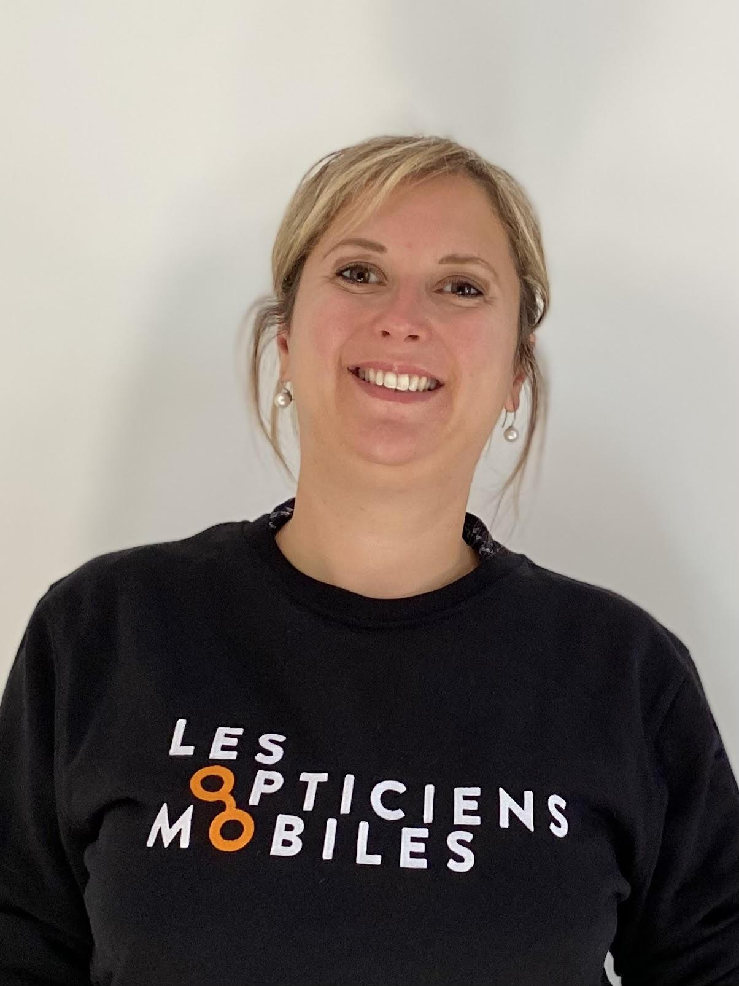
Passionnée par la filière de l’optique et de la lunetterie depuis l’âge de 15 ans, c’est tout naturellement que Pauline Jeannin s’oriente vers des études d’optique et obtient son diplôme d’opticien-lunetier. Elle débute sa carrière en tant que « monteur-vendeur », puis opticienne collaboratrice dans de grandes enseignes avant de se diriger vers un poste de « référente pôle réfraction », lui permettant d’acquérir une grande expertise dans le domaine.
C’est après plus de 16 ans dans le secteur que Pauline, animée par les innovations de la filière visuelle tant sur les produits que sur le métier, découvre Les Opticiens Mobiles. Rassurée par l’accompagnement, le suivi et le soutien proposé par l’équipe support du réseau, elle débute son activité en 2022 en tant que franchisée, sur Besançon et ses alentours.

« Après plusieurs années en tant que salariée, c’est grâce aux Opticiens Mobiles que j’ai saisi l'opportunité de créer ma propre société. Depuis le lancement de mon activité, je ne me sens à ma place et épanouie ! Ce qui me plaît, c'est la reconnaissance et la satisfaction de mes clients, le lien que je crée avec chacun et mon rôle de professionnel de santé. En tant qu’Opticienne Mobile, j’ai l’occasion de collaborer à la fois avec des acteurs du domicile, des professionnels en santé visuelle, des équipes soignantes… tout en assurant la coordination entre tous ces interlocuteurs. » explique Pauline Jeannin.

Les avantages du service proposés par Les Opticiens Mobiles sont nombreux :

- + de confort : Équipée d’un large choix de montures et de tout le matériel professionnel de prises de mesure, Pauline Jeannin installe un espace vision complet sur le lieu de rendez-vous.

- + de sérénité : Pauline Jeannin s’occupe de tout : du bilan visuel jusqu’à l’adaptation de l’équipement en passant par la prise en charge sécurité sociale et mutuelle.
- + de sécurité : Pauline Jeannin est la seule opticienne itinérante de son secteur à être certifiée « NF Services aux personnes à domicile » par l’AFNOR.

L’intervention de Pauline Jeannin se déroule en 5 étapes :

1. Prise de rendez-vous sur le site www.lesopticiensmobiles.com ou par téléphone sur le numéro national au 04 82 90 49 82 (appel non surtaxé) ou directement auprès de l’Opticienne Mobile, au 06 85 52 71 86 ou par email pjeannin@lesopticiensmobiles.com ;
2. Déplacement au choix de la personne avec l’ensemble du matériel professionnel ;
3. Vérification et contrôle systématique de la correction et adaptation si nécessaire ;
4. Conseil et accompagnement personnalisés : choix de la monture, choix des verres et prises de mesures ;
5. Livraison, ajustage de l’équipement et mise en situation par l’Opticienne Mobile sur le lieu de vie.

À propos | Les Opticiens Mobiles
Les Opticiens Mobiles – entreprise de l’économie sociale et solidaire et société à mission - est le 1er réseau national d’opticiens spécialisés pour intervenir sur les lieux de vie et de travail : à domicile, en établissements et services médico-sociaux ou de santé (Ehpad), en résidences services seniors, et en entreprises. Créée en 2015 à Lyon par Matthieu Gerber, l’entreprise compte 65 collaborateurs.trices et plus de 80 Opticien.nes Mobiles présents partout en France, qui couvrent tous les besoins du porteur : lunettes correctrices, lunettes solaires, lunettes de protection et de sécurité, basse vision et accessoires. La raison d’être des Opticiens Mobiles est d’agir pour que chacun vive pleinement le monde qui nous entoure, ce en répondant à un enjeu de santé majeur : faciliter l’accès à la santé visuelle, pour toutes et tous, avec bienveillance, quels que soient l’âge, le mode et le lieu de vie, et la capacité ou la volonté de se déplacer.
Site web : lesopticiensmobiles.com
Linkedin : Les Opticiens Mobiles

Contacts presse – Agence LEON
Océane FIEU - Fiona THOMAS
oceane@agence-leon.fr - fiona@agence-leon.fr
06 79 58 01 81 - 06 61 73 98 18

Dans le respect du décret n° 2016-1381 du 12 octobre 2016 relatif aux conditions de délivrance de verres correcteurs ou de lentilles de contact oculaire correctrices et aux règles d’exercice de la profession d’opticien-lunetier

